BAŞLIK
Yüksekokul Kurulu Toplantısı

GÜNDEM MADDELERİ
Meslek Yüksekokulumuz programlarında 3+1 eğitim modeline geçilmesi planlanan programların görüşülmesi.
3+1 eğitim modeline geçilmesi öngörülen programlara ilişkin öğretim planı (müfredat) değişikliklerinin görüşülmesi.
Programların Mesleki Eğitim Değerlendirme ve Akreditasyon Derneği akreditasyon sürecine ilişkin hazırlıkların ve mevcut durumun değerlendirilmesi.

KAPSAM
Meslek Yüksekokulumuz programlarında 3+1 eğitim modeline geçilmesi planlanan programlar, bu programa yönelik öğretim planı (müfredat) değişiklikleri ile programların akreditasyon sürecine ilişkin mevcut durum ve hazırlıklar birlikte değerlendirilmiştir.
KARAR
1- Elektrik Enerjisi Üretimi, İletimi ve Dağıtımı Programı için 3+1 eğitim modeline geçiş çalışmalarının başlatılmasının planlanmasına,
2- Elektrik Enerjisi Üretimi, İletimi ve Dağıtımı Programının öğretim planlarının 3+1 eğitim modeline uygun şekilde revize edilmesinin planlanmasına,
3- Akreditasyon sürecine yönelik gerekli hazırlıkların tamamlanması ve eksikliklerin giderilmesine yönelik çalışmaların yürütülmesinin planlanmasına,
Oy birliği ile karar verilmiştir.

TOPLANTI FOTOĞRAFLARI
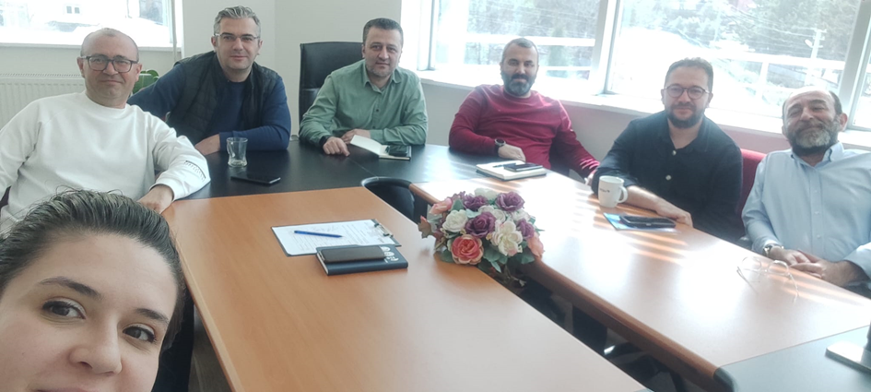

Meslek Yüksekokul Yönetimi | Adı Soyadı | İMZA
Müdür | Dr. Öğr. Üyesi İlhan UYSAL | KATILDI
Müdür Yardımcısı | Öğr. Gör. Erkan ATALAY | KATILDI
Müdür Yardımcısı | Öğr. Gör. Abdurrahman ÖKTE | KATILDI
Yüksekokul Sekreteri | Mehmet İNCE | KATILDI
Elektronik ve Otomasyon Bölüm Başkanı | Prof. Dr. Ali Özhan AKYÜZ | KATILDI
Tasarım Bölüm Başkanı | Doç. Fatıma TOKGÖZ GÜN | RAPORLU
Elektrik ve Enerji Bölüm Başkanı | Dr. Öğr. Üyesi Durmuş TEMİZ | KATILDI
Bilgisayar Kullanımı Bölüm Başkanı | Öğr. Gör. Abdurrahman ÖKTE | KATILDI
Mimarlık ve Şehir Planlama Bölüm Başkan V. | Öğr. Gör. Abdurrahman ÖKTE | KATILDI
Bilgisayar Teknolojileri Bölüm Başkanı | Dr. Öğr. Üyesi Handan Sabriye YAMAN | KATILDI

